MEMORIA SOBRE LA WEB DE BARCELONA

Edgar Muñoz Manjón

DAW 2 2022-2023

Centro FPLlefià

Contenido

Definición del proyecto y casos de uso 2

DIAGRAMAS DE CASOS DE USO 3

DIAGRAMA DE BASE DE DATOS 5

DIAGRAMA DE CLASES 6

BOCETOS 6

PROTOTIPOS 7

GUIA DE ESTILOS 9

COMPARACION DE ASEREGE VS LA COMPETENCIA 10

Manual d’usuari del programa per desenvolupament 10

Instalacion Windows 11

Instalacion Linux 12

Publicació 16

# Definición del proyecto y casos de uso

Se trata de una página web sobre Barcelona (para turismos, cultura..). Esta web es una SSR(Server Site Rendering), por lo cual, todas las vistas (páginas) se ejecutan en el servidor, aunque el comportamiento será de una SPA (Single Page Aplication), por lo tanto, se verá como una única página. El servidor AseregeHTMLFramework es un servidor que ha sido creado en el lenguaje de JAVA16 en el cual, se gestiona el control de los permisos de los usuarios, la manipulación de la Base de Datos de MySQL y, el sistema de validación del BackEnd propio. Este framework está vinculado con el FrontEnd, cuyas páginas realizadas desde el propio servidor, contiene el lenguaje de marcado HTML5, los complementos para que la web que sea más bonita, se ha utilizado CSS3. La lógica del proyecto, está basada en el lenguaje de JavaScript, en la cual, se implementa el sistema de validación y la conexión al BackEnd, con el lenguaje de programación mencionado anteriormente.

## DIAGRAMAS DE CASOS DE USO

En este diagrama se puede ver los diferentes roles que tiene cada usuario: 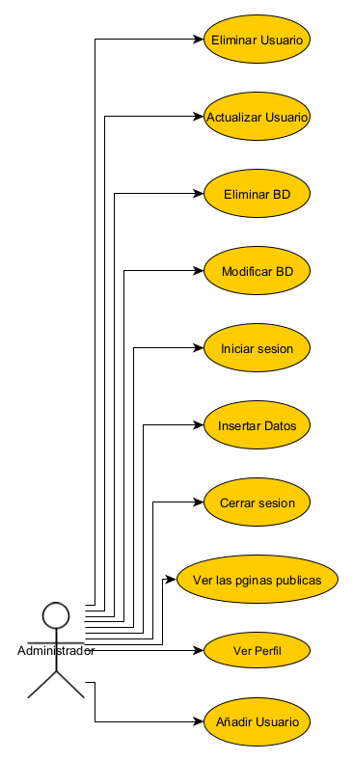

*Ilustración 1. Representación de las funciones que puede tener el Administrador.* 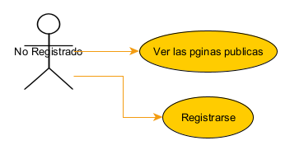

*Ilustración 2. Representación de las funciones que puede tener un usuario anónimo o* ***NO*** *registrado.* 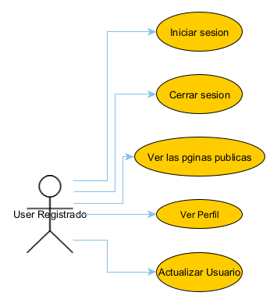

*Ilustración 3. Representación de las funciones que puede tener el usuario registrado en la pagina web.*

Existen diferentes tipos de roles:

* El administrador realiza **todas** las tareas de la gestión de información de la web. Este se encarga de **administrar permisos** a los usuarios, ya sean registrados o no.
* El usuario **NO** registrado puede ver las páginas web, pero no podrá acceder a sus diferentes secciones: mapa, contenido de la imagen...
* El usuario registrado puede acceder las páginas web, cerrar la sesión, modificar su perfil. El rol del usuario puede navegar por las páginas web, pero no puede modificar ni eliminar nada de información, incluyendo que no puede añadir datos a la base de datos.

## DIAGRAMA DE BASE DE DATOS

Esta es la representación del diagrama de clases de la base de datos:

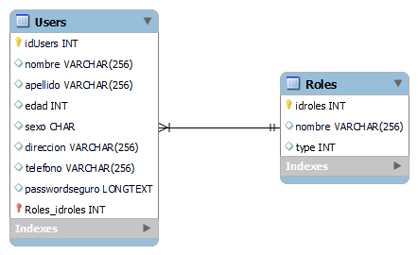

*Ilustración 4. Representación de las tablas de la base de datos. La tabla Users, contiene los datos personales como el nombre, apellido y edad . La tabla Roles, contiene la información sobre el tipo de usuario y se diferencian mediante su ID.*

## DIAGRAMA DE CLASES

Esta es la representación del diagrama de clases (estructura global del proyecto):

# BOCETOS

* Tarea 1: Bocetos (lápiz y papel) de las siguientes páginas:

1. No registrado:

* Registro

1. Registrado

* Login
* Ver perfil
* Editar perfil

1. Administrador:
   1. Panel de usuarios con sistema de filtrado/ordenación por categorías y gestión crud

# PROTOTIPOS

Ilustración 5: Página de registro que permite crear una cuenta nueva. El formulario está disponible para tabletas, ordenadores y móviles.  
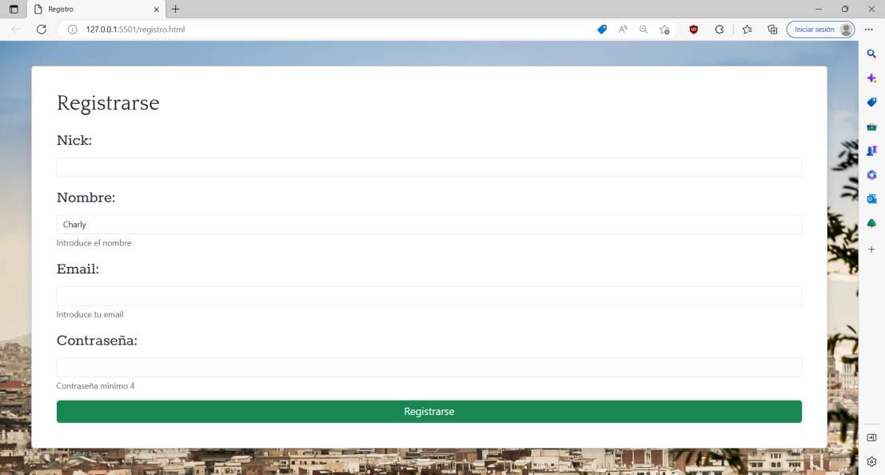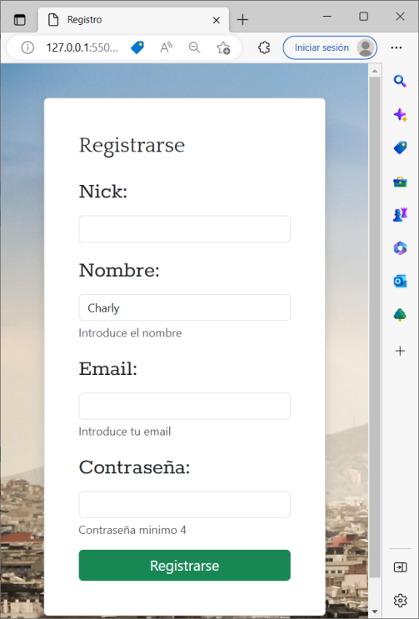

*Ilustración 6: La página de inicio de sesión es una página para que el usuario registrado, pueda volver a acceder a la web. En caso contrario, deberás ir al apartado ilustración 1.*

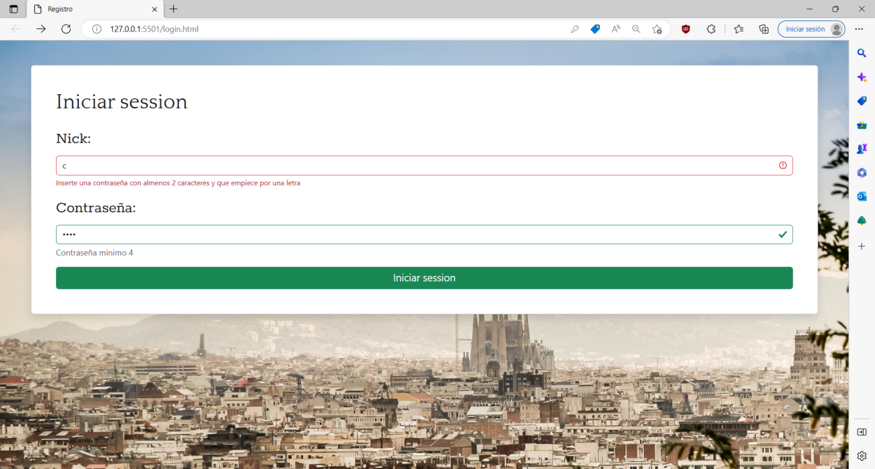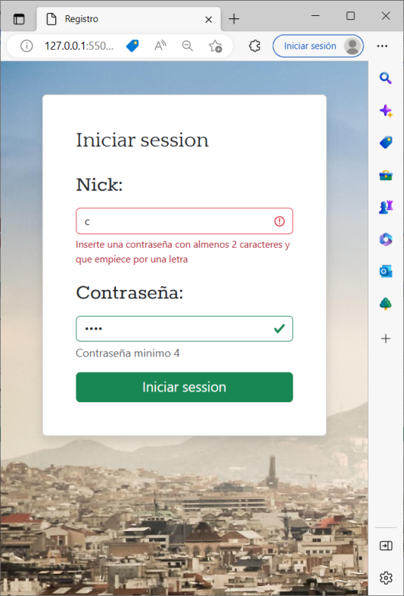

*Ilustración 7: Página Ver perfil/Editar perfil*

*Ilustración 8: Panel de usuarios con sistema de filtrado/ordenación por categorías y gestión crud*

# GUIA DE ESTILOS

##### Tipografías

##### h1{

##### font-family: 'Quattrocento', serif;

##### }

##### label{

##### font-family: 'Rokkitt', serif;

##### font-size: xx-large;

##### }

##### div.form-text{

##### font-size: medium;

##### }

// Ver Perfil

##### .avatar{

##### width: 200px;

##### height: 200px;

##### border-radius: 50%;

##### }

##### .header{

##### text-align: center;

##### height: 200px;

##### padding: 12px;

##### }

##### Paleta de colors

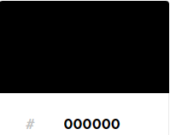 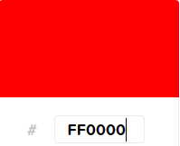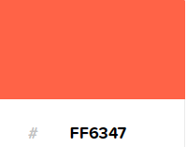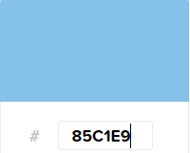

# COMPARACION DE ASEREGE VS LA COMPETENCIA

Anàlisis de accessibilitat i usabilitat

La interfaz presenta diferencias notables en su forma, color y diseño. La nueva versión ha eliminado los botones flotantes por un menu tradicional de listas.

Es importante tener en cuenta que el criterio de accesibilidad WCAG 2.1 recomienda facilitar el acceso a personas con discapacidad. Además, debemos evitar interacciones que no puedan deshacerse con facilidad o que resulten difíciles para algunos usuarios, como por ejemplo elementos en las esquinas de la pantalla. Es importante escribir correctamente el código y el contenido de los enlaces para hacer nuestro sitio web más accesible a todos los usuarios, especialmente aquellos con problemas motores, temblores, dedos grandes o baja visión. El programa requereix una fase de proves unitàries per validar d’interacció amb l’usuari i poder comprovar si compleix amb les normes de accessibilitat.

## Manual d’usuari del programa per desenvolupament

Para realizar la instalación del software AseregeHtmlFramework en Windows, se deben seguir los siguientes pasos:

### Instalacion Windows

1. En primer lugar, se debe instalar Node.js en el sistema. Para ello, se puede utilizar el comando "**winget install -e --id OpenJS.NodeJS**" en la línea de comandos, que instalará automáticamente la última versión de Node.js.
2. Si se prefiere, se puede descargar la versión específica de Node.js para la arquitectura del PC, ya sea x86 (32 bits) o x64 (64 bits), desde la página oficial de Node.js en los enlaces proporcionados. Se debe seguir los pasos del asistente de instalación para completar la instalación.
   * + x64 -> <https://nodejs.org/dist/v18.14.2/node-v18.14.2-x64.msi>x86 -> <https://nodejs.org/dist/v18.14.2/node-v18.14.2-x86.msi>
3. Una vez instalado Node.js, se debe instalar Git utilizando el comando "**winget install -e --id Git.Git**" en la línea de comandos.
4. A continuación, se debe clonar el repositorio de **AseregeHtmlFramework** desde GitHub utilizando el comando siguiente en la linia de comandos: "***git clone --recursive <https://github.com/daw2-munoz22/AseregeHtmlFramework.git>***".
5. Después de clonar el repositorio, se debe acceder a la carpeta "**AseregeHtmlFramework**" y luego a la carpeta "**layout**" utilizando los comandos "***cd AseregeHtmlFramework***" y "***cd layout***", respectivamente.
6. Una vez dentro de la carpeta "**layout**", se debe instalar las dependencias necesarias del proyecto utilizando el comando "***npm install***" en la línea de comandos.
7. Finalmente, se debe instalar JDK utilizando el comando "***winget install EclipseAdoptium.Temurin.17.JDK***" en la línea de comandos.
8. Una vez realizados estos pasos, se puede compilar la solución .pom con el editor de preferencia para empezar a utilizar el software **AseregeHtmlFramework** en Windows.
9. Siguiendo estos pasos, se podrá realizar la instalación del software **AseregeHtmlFramework** en Windows sin problemas. Es ***importante*** destacar que se deben seguir los pasos en el orden indicado para asegurarse de que todas las dependencias estén correctamente instaladas.

### Instalacion Linux

Para instalar el software **AseregeHtmlFramework** en Linux, debes seguir los siguientes pasos:

1. Actualiza la lista de paquetes disponibles en tu sistema con el siguiente comando:

***sudo apt update***

1. Instala el cliente de **Git** para descargar el repositorio con el siguiente comando:

***sudo apt-get install git***

1. Instala **Node.js** para poder ejecutar el servidor con el siguiente comando:

***sudo apt-get install nodejs***

1. Instala **MySQL** Server para tener una base de datos con el siguiente comando:

***sudo apt-get install mysql-server***

1. Inicia el servicio de **MySQL** con el siguiente comando:

***sudo service mysql start***

1. Verifica el estado del servicio de **MySQL** con el siguiente comando:

***sudo service mysql status***

1. Instala los paquetes necesarios para utilizar HTTPS con el siguiente comando:

***sudo apt install apt-transport-https ca-certificates***

1. Añade la clave pública de **AdoptOpenJDK** para poder instalar Java con el siguiente comando:

***wget -qO - https://adoptopenjdk.jfrog.io/adoptopenjdk/api/gpg/key/public | sudo apt-key add -***

1. Añade el repositorio de **AdoptOpenJDK** con el siguiente comando:

***sudo add-apt-repository --yes https://adoptopenjdk.jfrog.io/adoptopenjdk/deb/***

1. Para instalar la última versión de **Java**, escribe el siguiente comando y presiona **ENTER**:

Este comando instalará la última versión de Java disponible en la actualidad.

***sudo apt install adoptopenjdk-latest-hotspot***

1. Para instalar **Java 16** en su lugar, escribe el siguiente comando y presiona **ENTER**:

Este comando instalará la versión 16 de Java.

***sudo apt install adoptopenjdk-16-hotspot***

1. Escribe el siguiente comando en la terminal y presiona **ENTER** para comprobar la version de java instalada:

La terminal debería mostrar la versión de Java instalada en tu sistema operativo.

***java -version***

1. Escribe el siguiente comando en la terminal y presiona **ENTER**:

***git clone --recursive https://github.com/daw2-munoz22/AseregeHtmlFramework.git***

Este comando clonará el repositorio del proyecto en tu sistema operativo.

1. Escribe el siguiente comando en la terminal y presiona **ENTER,** este comando te llevará al directorio del proyecto.

***cd AseregeHtmlFramework***

1. Este comando te llevará al directorio "**layout**" del proyecto.

***cd layout***

1. Escribe el siguiente comando en la terminal y presiona Enter, este comando instalará las dependencias del proyecto.

***npm install***

1. Abre el archivo “**pom.xml**" del proyecto en el editor de tu preferencia.

* Compila el proyecto con el editor de tu preferencia. Este proceso puede variar dependiendo del editor que estés utilizando.
* Una vez que el proyecto haya sido compilado, podrás utilizarlo según sea necesario.

**Instalación Mac OS X**

#### Instalar Java OpenJDK (Open Java Developement Kit)

Para instalar Adoptium Temurin OpenJDK en macOS, los siguientes son los pasos detallados:

1. Abre la página de descarga de Adoptium Temurin OpenJDK en tu navegador web: <https://adoptium.net/>
2. Haz clic en el botón "Download" debajo de la versión de OpenJDK que deseas instalar.
3. En la siguiente página, selecciona "macOS" como tu sistema operativo.
4. Haz clic en el enlace de descarga para el archivo ZIP correspondiente a la arquitectura de tu sistema (por ejemplo, "x64").
5. Una vez que se descargue el archivo ZIP, ábrelo y extrae su contenido en la carpeta donde deseas instalar OpenJDK. Puedes hacer esto arrastrando y soltando la carpeta extraída en la ubicación deseada.
6. Abre la terminal en tu macOS.
7. Para configurar la variable de entorno JAVA_HOME, abre un archivo de inicio de shell como **~/.bashrc o ~/.zshrc** en tu editor de texto preferido y agrega la siguiente línea al final del archivo:

***export JAVA_HOME=/ruta/hacia/la/carpeta/de/OpenJDK***

1. Reemplaza **"/ruta/hacia/la/carpeta/de/OpenJDK**" con la ruta absoluta a la carpeta donde extrajiste el contenido del archivo ZIP. Guarda y cierra el archivo.
2. Para que los cambios en la variable de entorno se apliquen, cierra y vuelve a abrir la terminal o ejecuta el siguiente comando en la terminal:

***source ~/.bashrc*** o ***source ~/.zshrc***

1. Verifica que la instalación se haya completado correctamente ejecutando el siguiente comando en la terminal:

***java -version***

#### Instalar Node.js

Para instalar Node.js en macOS, puedes seguir los siguientes pasos:

1. Abre la página de descarga de Node.js en tu navegador web: <https://nodejs.org/es/download/>
2. Haz clic en el botón **"Descargar**" debajo de la versión recomendada de Node.js para tu sistema operativo.
3. Selecciona el paquete de instalación adecuado para tu sistema operativo macOS. El paquete más común es el que tiene el formato "**macOS Installer (.pkg)**".
4. Una vez que se descargue el archivo, haz doble clic en él para iniciar el instalador.
5. Sigue las instrucciones del instalador para completar la instalación de Node.js. Asegúrate de seleccionar la opción "**Instalar los componentes necesarios para el entorno de desarrollo**" durante la instalación.
6. Después de que se complete la instalación, **verifica** que Node.js esté instalado correctamente ejecutando el siguiente comando en la terminal:

***node -v***

1. Escriba el comando siguiente para comprobar si dispone de git

***git --version***

En el caso de que de error puede bajarse GIT en la siguiente pagina web  
**<https://git-scm.com/downloads>**

#### Instalar MySQL

Para instalar MySQL o MariaDB en macOS, puedes seguir los siguientes pasos:

1. Abre la terminal en tu macOS.
2. Instala Homebrew si aún no lo tienes instalado en tu sistema. Para hacerlo, ejecuta el siguiente comando en la terminal:

***/bin/bash -c "$(curl -fsSL <https://raw.githubusercontent.com/Homebrew/install/HEAD/install.sh)>"***

1. Instala MySQL ejecutando el siguiente comando en la terminal

***brew install mysql***

1. Sigue las instrucciones en la terminal para completar la instalación. Esto puede incluir la creación de un usuario de base de datos y una contraseña. Después de que se complete la instalación, inicia el servicio de base de datos ejecutando el siguiente comando en la terminal:

***brew services start mysql***

1. Verifica que el servicio de base de datos esté en funcionamiento ejecutando el siguiente comando en la terminal:

***brew services list | grep mysql***

1. Para acceder a la línea de comandos de MySQL o MariaDB, ejecuta el siguiente comando en la terminal:

***mysql -u root -p***

### Publicació